

**COLEGIO ANTONIO NARIÑO**

**H.H. CORAZONISTAS**

**BOGOTÁ**

**PROYECTO Y OBJETIVO GENERAL**

**A DESARROLLAR, POR LOS EDUCANDOS, DOCENTES Y PADRES DE FAMILIA CORAZONISTAS - PARA EL AÑO 2024**

**“LA RESILIENCIA”**

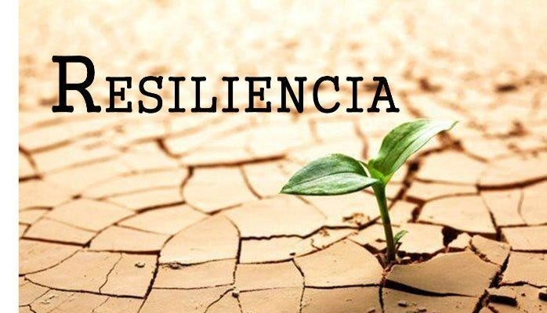

**ENERO- FEBRERO - 2024**

**“LA RESILIENCIA”**

**Introducción:**

Al empezar el día, yo como educador, me pregunto: ¿Cuál es y debe ser mi principal misión para con mis educandos?

Mis educandos son criaturas de origen divino, frutos del amor infinito, hechos a su imagen y semejanza, llamados a la trascendencia, a ser amor como Dios es amor y a colaborar en la construcción de un mundo justo, equitativo, solidario y amoroso.

Nuestros alumnos son de naturaleza sagrada, son sagrados.

Por otra parte nuestros alumnos son poseedores de una particular y singular naturaleza, fruto de la genética y forma de ser de sus predecesores…; vienen siendo también frutos de una crianza y educación familiar heredada y adquirida; expuestos a tantas variables ambientales y sociales que nos obligan en todo momento a analiza y a explicarnos el por qué de sus reacciones y comportamientos, así como también a ofrecerles los mejores métodos, estrategias y medios de ayudarles a crear un futuro acertado, pleno y feliz,

¡Qué importante y satisfactorio es encontrar a nuestros alumnos con los deseos de aprender, de esforzarse por ir creciendo y mejorando día a día en todo sentido; ¡Que desborden paz, alegría, esperanza, amor y gratitud, con gran optimismo, honestidad, constancia; que saben persistir y jamás desfallecer ante las posibles caídas, que también saben volver a empezar con más energía y decisión; que también saben alegrarse con los éxitos de sus compañeros, que son solidarios, que saben soñar por un futuro determinado y feliz; que tiene la capacidad de adaptarse positivamente a las circunstancias, que saben confiar en ellos mismos, en sus superpoderes, que también saben imitar a tantos superhéroes de la vida deportiva y cultural, que saben darle un verdadero sentido a la vida!

¡Qué grande y satisfactorio es encontrarse con este tipo y modelos de alumnos, procedentes por lo general de familias bien estructuradas, armoniosas, dialogantes respetuosas, serviciales, motivantes, con fe, esperanza y entregadas por completo al bien familiar y al bien de la sociedad!

No obstante, también, nos encontramos con alumnos, fruto de familias altamente desorganizadas, desorientadas, desestabilizadas, a veces autoritarias en exceso y otras totalmente despreocupadas de sus funciones, infieles a sus obligaciones, sin normas ni límites en la vida, egoístas en exceso y sin muestras significativas de lo que es vivir el verdadero amor; carentes de sentimientos, sin sueños ni futuro por conseguir.

Alumnos que todo lo ven mal y generalizan los problemas sin razón; que vienen dudando y desconfiando de todo y de todos, incluso de sus propios padres, profesores y compañeros, a los cuales todo les parece ser mentira y causarles total desilusión.

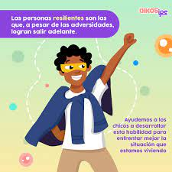Estos alumnos se sienten frecuentemente decepcionados, tristes, frustrados, abatidos, discriminados; dejan incluso de creer en ellos mismos, en su capacidad y potencialidad; todo lo procrastinan y desfallecen ante cualquier dificultad, siendo incapaces de superar las dificultades y de empezar una vida nueva y renovada.

Alumnos que en realidad están pidiendo a gritos que necesitan ser escuchados, orientados, acompañados y en especial, también ser debidamente motivados y enseñados en la práctica y vivencia de la verdadera resiliencia.

**ALGUNOS PRINCIPIOS A LA MANO, QUE TE AYUDARÁN A MANTENER Y FOMENTAR**

**“LA RESILIENCIA” EN TUS EDUCANDOS**

* Tú todo lo puedes; no hay nada imposible; basta con empezar y tratar de imitar a esas personalidades que han sabido triunfar tanto en el deporte como en la cultura.
* Todo depende de tí, de tus pensamientos y de tu voluntad; tú, todo lo puedes
* Aprende a crear tu futuro y cree que todo es posible.
* Nunca es demasiado tarde; dá el primer paso
* Mientras haya vida, siempre habrá esperanza
* Dale sentido a tu vida, con objetivos concretos, con firmes convicciones y valores
* Trata de vivir la vida que quieres y planea tus sueños
* Sé capaz de resistir, levantarte, renacer, reconstruirte, mejorar y mantener la esperanza
* Vuelve e intenta encontrarte con lo que es esencial e importante en tu vida
* Trata de ser íntegro, honesto, sincero, prudente, generoso, alegre, optimista y siempre con buen humor
* Aprende a vivir feliz, creyendo en los superpoderes que el Creador depositó en tí creyendo que eres capaz de hacer grandes maravillas
* Trata de mejorar tu capacidad física, mental, la activa y también la emocional.
* Por todo sé agradecido con tu Creador, con tu familia y con cuantos te rodea.
* Evita toda agresividad, críticas infundadas, desprecios o discriminaciones fomenta la verdadera amistad, las relaciones sinceras y cercanas.
* Recuerda que después de la tempestad, siempre vuelve la calma.
* Pregúntate y responde al : ¿qué puedo hacer a partir del ahora y después de tal o tales experiencias tenidas?
* Reflexiona, conoce y concientízate de los valores cuasi infinitos que llevas en tu ser, como criatura hecha a imagen de Dios; jamás caigas en el desaliento; desintoxícate digitalmente y desconéctate de vez en cuando de tanto mundo y publicidad.
* Trata de ver las cosas siempre de forma positiva y optimista; decídete con seguridad. Dite con frecuencia: ”no es para tanto la dificultad o el problema”, yo si lo puedo resolver. Acostúmbrate a ver el vaso siempre medio lleno, que no medio vacío.
* Aprende a compartir, a pedir ayuda, a darle el verdadero sentido a tu vida, a soñar y soñar en un futuro siempre mejor y a saberlo gozar desde ya
* Trata de comprender lo que ocurre y con calma, reflexión y decisión, búscale la solución.
* Escoge los momentos, los lugares adecuados y tus buenas amistades.
* Programa, hallá, procúrate momentos de gustos y de relajación, tanto musicales como deportivos, sociales y recreativos. Etc.
* Trata de practicar la adecuada y relajada respiración, cuando estés alterado o preocupado.
* No te permitas las críticas negativas para con los demás, los enjuiciamientos y menos la condenación hacia aquellas personas que por sus singulares comportamientos vienen formando parte de nuestra sociedad.
* Con optimismo, voluntad y decisión, proponte afrontar los desafíos de la vida y ser feliz.

**QUÉ ES LA RESILIENCIA**

Es la capacidad que tienen las personas para superar sus traumatismos vividos, para crecer y construirse en un ambiente profundamente hostil.

La mayoría de las personas desarrollan su resiliencia a su manera y casi sin darse cuenta.

Frente a la situaciones difíciles y preocupantes de la vida se debe tener en cuenta: la capacidad de resistir”, “la capacidad de volver a levantarse” y “la capacidad de reconstruirse”

* La capacidad de resistir: manteniéndose en pie frente a las situaciones desafiantes.
* Con la capacidad de volver a levantarse: “volviendo al punto de partida, al equilibrio inicial
* “con la capacidad de reconstruirse”: tratando de crecer gracias a las situaciones desafiantes.

La resiliencia viene constituyendo ser un “renacimiento”, ya que se tiene fe de que: “siempre es posible estar mejor que antes”

“la resiliencia es una aptitud”, a veces innata y otras también es una virtud adquirida, por lo que nos enseñan desde pequeños.

La residencia también viene siendo todo un proceso en las personas.

Existe la resiliencia mental, la emocional, la física y la activa.

**“La Resiliencia”:**

* Es la capacidad de adaptarse positivamente a las dificultades y al estrés, sin dejar de ser realistas y optimistas.
* Es un ejercicio de equilibrio, pues parte de la capacidad de reconocer tanto lo negativo como lo positivo de una situación
* Es una actitud que puede desarrollarse hasta convertirse en una forma de comprender la vida

Ante la resiliencia, se tiene siempre presente que “no es lo que sucede, sino la forma en que se reacciona ante lo que nos sucede”

“Tienes que construir tu resiliencia a tu manera”

Ten presente que lo que no nos destruye nos hace más fuerte.

Para los superhéroes, para los súperdeportistas, los superpoderes, les nacen de las heridas; nos invitan a soñar, a cultivar y mantener la esperanza, a mantener la fe, cuando al principio las dificultades veíamos insuperables.

Para fortalecer y crear una resiliencia seria y perdurable necesitamos:

* Creatividad, ingenio, originalidad
* Discernimiento, pensamiento crítico y apertura mental
* Amor por el estudio y el aprendizaje
* Coraje, bravura
* Aplicación y perseverancia
* Honestidad, integridad y sinceridad
* Alegría de vivir, entusiasmo, vigor y energía
* Capacidad de amar y de ser amado
* Generosidad e inteligencia.
* Trabajo en equipo
* Imparcialidad, equidad y justicia
* Liderazgo, capacidad para dirigir
* Perdón, modestia y humildad, prudencia y discreción
* Control de sí mismo y autorregulación
* Gratitud, esperanza optimismo
* Humor y jovialidad
* Espiritualidad, propósito de vida y fe

Todos tenemos superpoderes que nos cuesta observar, por ser parte incluso de nuestra naturaleza y las cuales consideramos “normales”

La ayuda de nuestro entorno resulta útil para renovar nuestras fortalezas, que no debemos nunca negar.

Los superpoderes, pueden desarrollarse y entrenarse, como los músculos

Nuestros superpoderes, son aquellas fortalezas que las sabemos utilizar bien durante las adversidades.

Es fundamental recurrir a quienes nos rodean para detectar y utilizar nuestras capacidades.

Es en los periodos de dificultades que más necesitamos poner en marcha y relucir nuestras capacidades.

Uno puede desarrollar sus superpoderes, a cualquier edad; desarrollar las capacidades significativas, soñar la mejor versión de sí mismo, imaginarla, escribirla, teniendo la visión del futuro propio en todas las esferas.

Hacernos conscientes de lo que más nos gusta hacer, nos ayuda a enfrentar las dificultades de la vida.

Todo lo que parece por encima de tus capacidades no es necesariamente imposible; pero todo lo que es posible para el ser humano no puede estar por encima de tus capacidades.

Trata de vez en cuando de reconectarte con ciertos momentos fuertes de tu vida, momentos de triunfo, que te estimulen y permitan superarte.

Para tratar de ir reconociendo tus capacidades trata de responder a:

* ¿Cuáles vienen siendo tus ocupaciones preferidas?
* ¿qué haces sin esfuerzo y te da felicidad?
* ¿de qué estás satisfecho y orgulloso?
* ¿En qué momentos has tenido la sensación de superarte?
* ¿Cuáles es tu éxito más importante?
* ¿Qué es lo que te hace sentirte tú mismo?

Alejándote de posibles distracciones y respirando calmadamente:

* Medita acerca de lo que deseas verdaderamente para tu vida. ¿Y qué experiencias te gustaría vivir?
* Permite que tu mente sueñe tu mejor futuro y el cómo seria
* Recuerda que nada es imposible para quien sabe amar
* La felicidad se relaciona con los demás. Sentirse “Conectados” y vivir juntos forma parte de las necesidades vitales; por eso nuestra vida es más rica cuando cuidamos nuestras relaciones con los demás
* No se trata de amigos virtuales, sino de amigos en la vida real. El contar con amigos de confianza nos permite desahogarnos, recibir concejos, depositar confianza y encontrar las mejores soluciones para nuestra vida, cosa que no nos sucederá con los llamados amigos de las redes.

El no tener suficientes relaciones con los demás puede debilitarnos, pero el tener demasiadas puede saturarnos

“El tacto desempeña un papel fundamental en la salud”. Nos procura un sentimiento de seguridad, confianza y recompensa. El cerebro secreta las hormonas del bienestar que contribuyen a la felicidad

* De pequeños se necesitan tantos abrazos como platos de comida
* Se disminuye la depresión
* Aumenta la participación en clase de los niños que han sido motivados por un saludo o caricia amistosa por sus profesores
* Aumenta en los enfermos la posibilidad de sobrevivir.

Abraza, toma de la mano, toca el brazo, etc, etc,

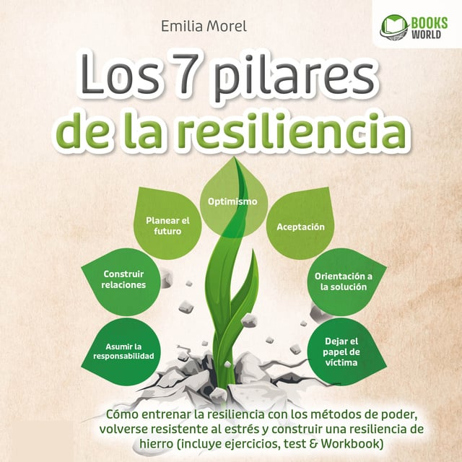El contacto físico activa las secreciones de oxitocina, la hormona del bienestar, que tanto beneficia a nuestra salud.

No guardar los problemas para sí, es importante y el saberlos compartir con personas que viven el mismo tipo de dificultades, también es muy benéfico.

Atreverse a pedir ayuda exige valentía.

El ayudar a los demás, permite el ayudarnos a nosotros mismos.

Es importante el saber rodearse bien, en periodos difíciles especialmente; hay que saber elegir las personas que nos ayudan y favorecen en nuestro llegar a ser.

Veamos la vida por el lado amable y cultivemos relaciones positivas con los que nos rodean.

Se dice que cuanto más tiempo pasemos en las redes sociales, mayor es el riesgo de padecer depresión; los verdaderos amigos de la vida real son una fuente importante de apoyo ante los problemas de la vida.

Compartir tus dificultades con personas que han vivido el o los mismos problemas, crea una gran comprensión, optimismo y esperanza.

A veces es necesario pedir ayuda y orientación, actitud que exige valentía y humildad. Ayudar a los demás es muy confortante y nos ayuda a relativizar nuestros problemas; es un regalo incluso para nosotros mismos.

Debemos velar por cuidar las relaciones, apartarse de las personas negativas y arrimarse a las que nos proporcionan más energía.

Alegrarnos por los éxitos de los demás o por los que viven en nuestro entorno, trae gran felicidad a nuestras vidas.

A veces escribe incluso cartas de gratitud para las personas que te han aportado algo impotente para tu vida.

El diálogo profundo y sincero, restaura la comunicación entre las personas.

Cuando todo parece ir mal, es más fácil ver lo negativo que lo positivo.

Alimentar lo positivo en una relación, significa cuidarla por medio de atenciones frecuentes.

“nadie elige vivir sin amigos, aunque tengas todos los otros bienes y comodidades”

Entérate y ten conciencia de las personas que te provocan emociones positivas, de las que te llenan de energía, de las que te provocan emociones negativas, de las que te bajan el ánimo o te quitan la energía positiva.

La escucha es esencial, así como permitir que el otro se exprese.

Evita el emitir criticas personales, el huir y el encerrarte en el silencio, el expresar menosprecio, el hacerte la víctima, el amanar dichos humillantes, como el eres tonto, ridículo, etc. ; el atacar a la persona en lugar a los hechos precisos; el evadir el diálogo, el no responder, el poner mala cara, el divagar, el ser irrespetuoso o sarcástico. Etc.

“No hay viento favorable para quien no sabe dónde va”

Darle sentido a nuestra vida significa darle una dirección y significado de acuerdo a nuestros objetivos y valores.

Una vida rica en sentido es una en la que nos fijamos objetivos acordes con nuestras convicciones y en armonía con lo que somos.

Una vida rica en sentido, requiere un equilibrio entre la vida en el presente y los proyectos futuros; el ser y el hacer, el dar y el recibir, la acción y el descanso, entre los momentos de felicidad y de desdicha.

La vida no es infinita y por lo tanto es importante no aplazar los buenos momentos y aprovechar la existencia, las relaciones más satisfactorias y de tener una nueva y positiva visión de la vida; no se debe dejar pasar la o las oportunidades.

Ciertas pruebas de la vida marcan un punto de inflexión: un antes y un después, un momento oportuno, para un nuevo inicio.

En los peores momentos de nuestra vida, podemos convertirnos en lo mejor que podemos llegar a ser.

“la resiliencia se construye a través de las situaciones difíciles y se construye muchas veces gracias a ella”

Volvamos nosotros mismos, siempre a lo esencial, a lo que importa en realidad para nosotros.

Encontrarles un sentido a los fracasos y a las dificultades de la vida permite aprender y crecer basándonos en las adversidades

Debemos centrarnos en lo esencial que supone en la vida para nosotros

La generalidad de las personas se lamenta de no haber vivido la vida que querían y no de haberse atrevido a ser plenamente ellos mismos.

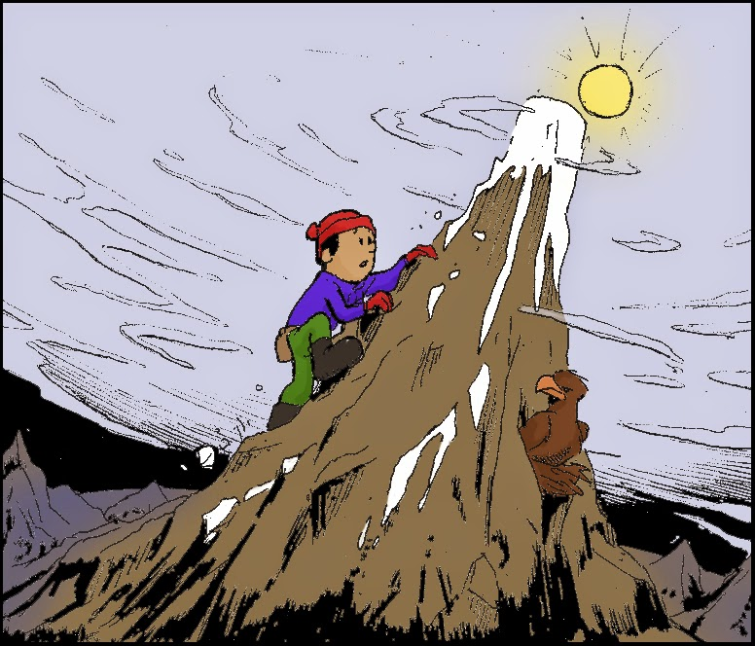Debemos llegar a tener conciencia de qué es lo importante para nosotros en la vida.

A veces al aprender de un fracaso, este se transforma en un aprendizaje; muchas veces de las adversidades surgen cosas positivas

Durante una situación difícil, solo solemos ver el aspecto negativo, todo lo que no funciona. Darle sentido a las situaciones difíciles y buscar aspectos positivos en circunstancias desafiantes, nos permite constatar que existe siempre dos caras en la misma moneda.

Lo importante es lo que viene dando sentido o alegría a nuestra vida.

A cualquier edad, necesitamos momentos para nosotros mismos, para encontrarnos, para hacer lo que más nos gusta y acabar con la rutina.

En nuestras vidas hiperconectadas y rápidas, la práctica de un alto en el camino es indispensable para alimentar nuestra interioridad y reconectarnos con nosotros mismos.

“No podemos esperar que la vida tenga sentido, nosotros somos los que debemos dar sentido a la vida”

Es bueno el preguntarnos: “¿Y si hoy fuera el último día de mi vida, qué desearía llegar a hacer?

¿Qué puedo cambiar en mi para que las cosas cambien? Sé tú el cambio, que quieres ver en el mundo, decía Gandhi.

“Si quieres que la vida te sonría, apórtale tu buen humor”

El optimismo es un impulso que nos hace avanzar con confianza, un medio para trasformar los problemas en desafíos posibles.

El optimismo se caracteriza por un estado mental positivo y una proyección positiva cara al futuro; actitud cargada de confianza en la existencia y una convicción que sabremos sortear las dificultades que surjan.

El optimismo también se aprende, pensando como los optimistas.

Para el optimista, la desdicha es temporal, local y controlable.

Para el pesimista la desdicha es permanente, general e incontrolable.

El optimismo viene siendo una manera de interpretar lo que nos ocurre.

El optimismo, trasmite una energía contagiosa; pero cuidado con el optimismo excesivo que, puede darnos una percepción sesgada de la realidad y de los riesgos; se debe ser lúcido y realista.

Es posible aprender el optimismo y desarrollarlo con el tiempo. Impulsar el optimismo implica entrenarse para ver las cosas de otra manera.

Es interesante cuestionar el fracaso para procesarlo y extraer de este, el mejor aprendizaje.

El optimismo alimenta la esperanza,

El espíritu crítico busca lo que no funciona, lo que debe mejorarse y permite que las cosas mejoren, pero no hay que caer en el pesimismo

El pesimismo se puede desaprender, el optimismo se aprende.

El pesimista dice que todo está mal y que el mal es y será duradero; que sus situaciones negativas no están bajo su control.

Se debe aprender a desafiar el pesimismo, por ejemplo: reemplazando siempre, los nunca, por el a veces, viendo los aspectos positivos de cada situación y creyendo y que no pueden darse en realidad tantas malas situaciones o decepciones. Aprendamos a ver el vaso medio lleno, que no medio vacío; a ver lo que nos gusta de la vida, a ver y admirar lo que amamos, a ver lo que está presente y no lo que nos falta.

Hay que saber levantarse cuando las cosas están mal y ver el lado positivo de una situación negativa.

Si vivir una derrota es difícil, siempre se pueden “procesar los fracasos”, para mejorar.

Fracasar permite también cambiar de rumbo si es necesario. Si no aprendemos a fracasar, habremos fracasado en aprender.

Siempre trata de preguntarte: ¿Qué aprendiste de tal situación? Y ¿y qué cambiarías si esta situación se te presentara de nuevo?

Puedes convertir los errores y derrotas en verdaderos aprendizajes, en lecciones de vida y comprender que los golpes del destino también nos ayudan a avanzar.

Después del atormenta viene la calma, todo cambia, nada perdura.

La esperanza acelera las recuperaciones necesarias; lo peor ya paso.

Cuando nos alegramos de lo bueno que le ocurre a los demás, sabemos que las cosas buenas también nos ocurrirán a nosotros.

Es benéfico y práctico el saber compartir triunfos, las buenas noticias y también el saberlo celebrar.

“Cuando todo es difícil, el optimismo es el medio de transformar los problemas en desafíos. Los problemas nos preocupan, los desafíos nos incitan a superarlos”

Aprende a reemplazar las palabras negativas deslumbrando resultados positivos. Ve el vaso medio lleno, que no medio vacío.

El pensar en las personas que están en una situación más difícil que la nuestra, también funciona positivamente.

Aprendamos a buscar los desafíos, a persistir y volver a persistir, a esforzarnos, a prender de las críticas y a sacar lecciones.

Recuerda a personas que con su ejemplo supieron vencer las dificultades y seguir adelante.

Recordemos que el poder de la mente es de un valor incalculable, tanto en el mundo del deporte, en el mundo cultural, frente a las posibles enfermedades, etc.

La causa de las emociones y del humor, no es el mundo exterior sino la representación que se tiene de este. Todo es opinión y la opinión depende de ti.

El cerebro es capaz de hacer cambios y adaptaciones durante toda la vida y capaz de desarrollar más resiliencia.

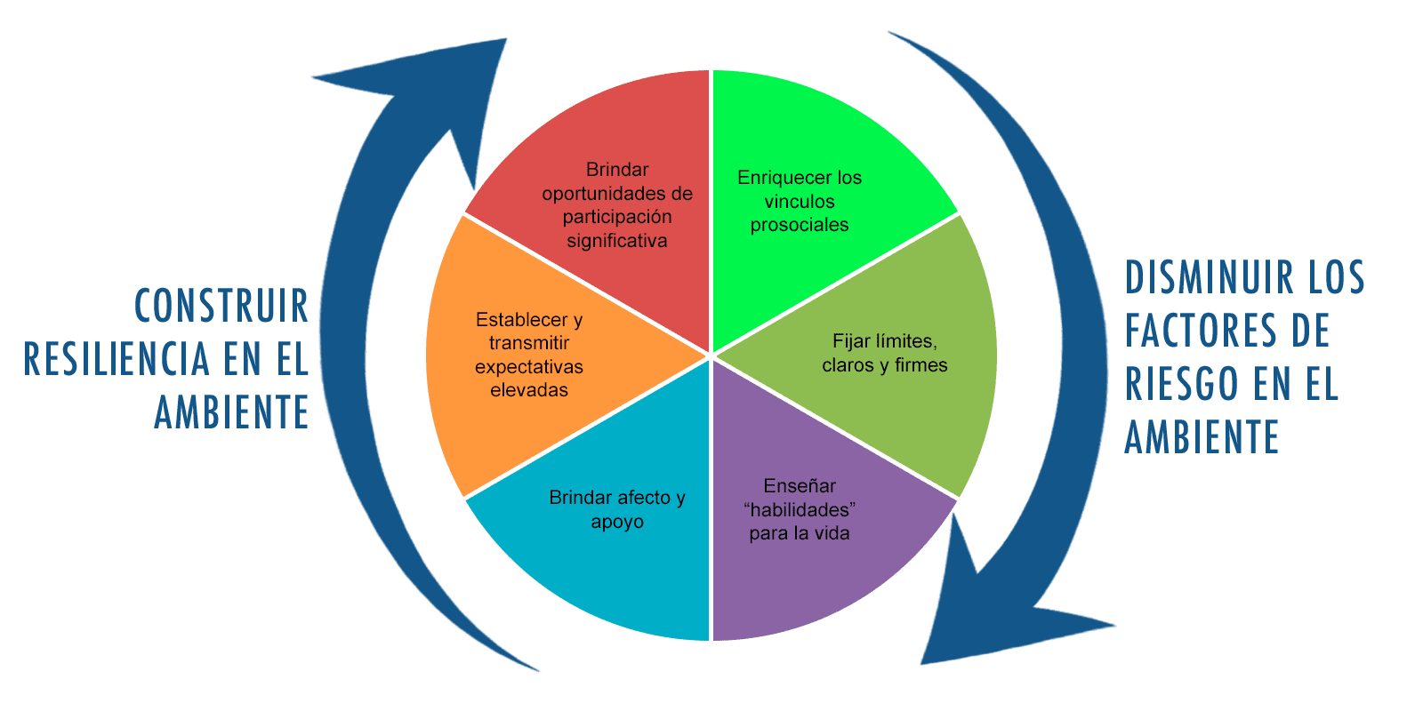Los neurocientificos son categóricos en decirnos que nuestro cerebro no es capaz de hacer simultáneamente dos tareas que requieran atención. El hecho de dirigir la atención en una sola cosa a la vez revitaliza el cerebro; la mente se relaja y se estabiliza.

La meditación no es una evasión, es un encuentro sereno con la realidad. Aprendamos a tener y hacer momentos de meditación y de reflexión personales.

Es sano y saludable el practicar la “desintoxicación digital, desconectarse del teléfono, de la Tablet, etc, de tiempo en tiempo”

Lleva tu atención a tu respiración, a la inspiración y a la expiración y a las zonas del cuerpo que se mueven al compás de la respiración.

“El valor de la vida sólo puede medirse por el número de veces que hemos experimentado una pasión o una emoción profunda”. Las emociones son indispensables para la vida.

La inteligencia emocional implica hacer un buen uso de las emociones, pues estas son mensajeras que contienen información fundamental sobre nosotros mismos.

Sentir bien, es una experiencia que nos hace más optimistas, más resilientes en las dificultades y más conectados con quienes nos rodean; sentirse bien aumenta la longevidad y permite compensar los efectos negativos del estrés en el sistema cardiovascular; nos da una sensación de mayor eficiencia y una mejor capacidad para resolver problemas, así como un mayor apoyo de las personas que nos rodean.

Las diez emociones positivas más frecuentes vienen siendo: “el amor, la alegría, la gratitud, la serenidad, el interés, la esperanza, el orgullo, el humor y la inspiración y la fascinación.

Identificar nuestras emociones permite el reconocerlas y compartirlas con nuestro entorno.

Las emociones negativas son inevitables; es fundamental el reequilibrarlas cultivando nuestras emociones positivas.

Aceptar las emociones negativas o dolorosas no es tarea fácil. Atrévete a confrontar tus emociones, sin negarlas ni amplificarlas, ya que te permite tomar mejores decisiones.

La tristeza y la alegría son indisociables: apreciamos más las cosas buenas cuando hemos pasado por fases difíciles.

Las emociones tienen un impacto en la salud y en la esperanza de vida; requilibra las cosas a favor.

Una manera fácil de volver a encontrar buenas vibraciones es el saber escuchar y gozar la música, acudir a bailes, a actividades deportivas y distracciones. Compartir rituales, procura emociones positivas y fortalece los lazos, además reconforta en tiempos difíciles.

Invéntate, crea el compartir eso buenos momentos de oír música, de bailar, de pasear, de hacer deporte. etc. etc,

“He decidido ser feliz por que es bueno para mi salud”

Ser feliz implica vivir plenamente nuestras emociones negativas en el momento que surgen. Según Marcel Proust: “sólo nos sanamos de un sufrimiento cuando lo padecemos plenamente”

Puedo y debemos amplificar las emociones positivas:

* Haciendo algo bueno por alguien
* Expresando gratitud
* Teniendo momentos de meditación, de soledad, de aislamiento
* Dándole sentido a las cosas ordinarias, agradeciéndolas, sintiéndo amor y también gratitud.
* Aumentando las emociones positivas a través del humor, de la risa y de las sonrisas.
* Con ejercicios físicos, danzas, música, deportes etc.
* Respirando con calma y visualizando los futuros hechos

“Hazle bien a tu cuerpo para que tu alma tenga ganas de quedarse en él”

¿Qué hacemos para cuidar nuestro cuerpo?

El estrés malo, es perjudicial para la salud; el estrés bueno estimula la motivación

El primer paso para gestionar el estrés es respirar bien

La respiración es vital, tanto para el cuerpo como para la mente; respiración vía fracmatica, profunda o abdominal.

La práctica del deporte tiene un sin número de beneficios: nos fortalece física y mentalmente; el ejercer la voluntad y apreciar el gusto por el esfuerzo; nos restaura la confianza en nosotros mismos e incluso nos anima a la sana competencia.

Haz y aprende a hacer caminatas técnicas saludables, sincronizando la respiración con los pasos a llevar a cabo.

Cuida tus sueños; el sueño es una necesidad psicológica de base. Se puede dejar de comer durante cierto tiempo, pero no podemos vivir sin dormir.

El comer con conciencia plena, se traduce en desarrollar una atención plena hacia lo que comemos; se debe aprender a masticar concienzudamente antes de tragar. Se contrarrestan los efectos del estrés con una alimentación sana.

Una vida bella, exige que sembremos, abonemos y reguemos lo que nos importa: proyectos, relaciones, actividades, nuestra salud, etc.

Actuar nos permite mejorar nuestro bienestar.

Una adversidad tiene la capacidad de invitarnos a volver a lo esencial.

Debemos estar siempre al tanto y encontrar la manera de avanzar hacia lo mejor, día tras día.

Es bueno e inteligente el determinar concretamente aquello sobre lo que podemos actuar y sobre aquello que no podemos.

El saber de la procrastinación no siempre es fácil. Abandonar la procrastrinación, se logra a partir de pequeñas acciones, pero continuamente.

“Lo que la oruga llama la muerte, la mariposa lo llama renacimiento”

Todo lo que te permite retomar el control, va a ayudarte a estar mejor.

“Que me sean dadas las fuerzas para soportar lo que no puede cambiarse, la valentía para cambiar lo que puede serlo y también la sabiduría para saber distinguir uno del otro.

Mi peor enemigo cuando estoy mal, soy yo. Procrastino tanto que mis ganas de trabajar se las lleva el viento. Procrastinar es postergar las responsabilidades e incluso anularlas.

“Mientras haya vida, hay esperanza, dice un adagio antiguo”. Concienticémonos que somos mucho más fuertes de lo que pensamos.

Examínate el estado en el que te llegas a encontrar frente a las diferentes y concretas circunstancias: de alegría, dinamismo, placer, de ira, frustración, irritación, depresión, impaciencia, aislamiento, soledad, tristeza, abatimiento, abulia, confianza, serenidad, etc.

Respóndete a:

* ¿Qué puedo hacer desde ahora para mi apoyo y mejoramiento?
* ¿Qué puedo hacer desde ahora para los demás?
* ¿Cuáles es la siguiente etapa que deseo alcanzar?
* ¿Cuál va ser el primer paso, aunque sea pequeño, hacia esta etapa?
* ¿Cuáles son mis recursos, fortalezas, competencias, conocimientos y personas a las que puedo recurrir?
* ¿Qué puedo eliminar desde ahora?

Ten presente que:” la mejor manera de predecir el futuro es crearlo”

Aprende y trata de cumplir tu plan de acción

“Detrás de una persona que triunfa, siempre hay una persona que actúa”

